**DASAR SISTEM KOMPUTER**

**KONVERSI SATUAN PANJANG**

**(https://github.com/Rohitrraj/Perpustakaan-Sederhana)**



**Disusun Oleh:**

|  |  |  |
| --- | --- | --- |
| **Rohit Raj Mayer** | **2300018008** | **A** |

**UNIVERSITAS AHMAD DAHLAN**

**FAKULTAS TEKNOLOGI INDUSTRI**

**PROGRAM STUDI INFORMATIKA**

**TAHUN 2023**

1. **Identitas Projek dan Mahasiswa**

Nama Mata Kuliah: Dasar Sistem Komputer

Judul Aplikasi: Perpustakaan Sederhana

Link Github: <https://github.com/Rohitrraj/Perpustakaan-Sederhana>

Kelas: A

NIM: 2300018008

Nama: Rohit Raj Mayer

1. **Screenshot tampilan unggah projek di Github/Github**

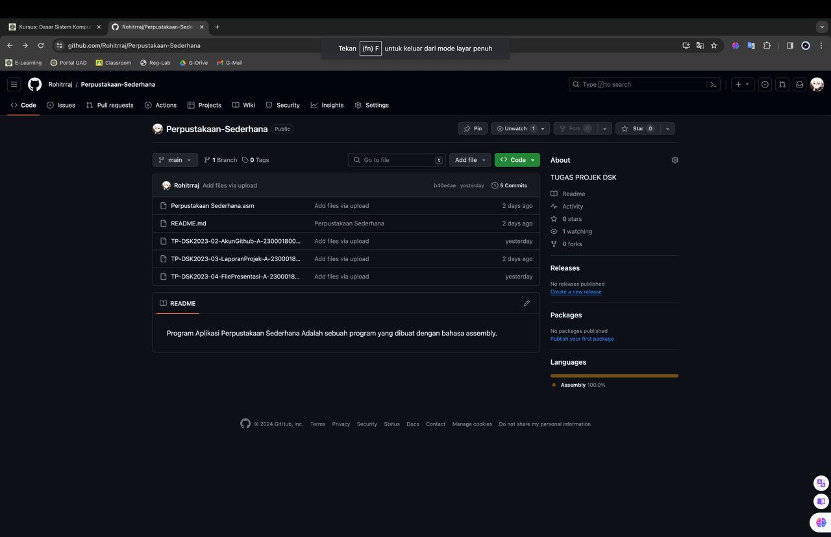

1. **Screenshot tampilan publikasi di Youtube**

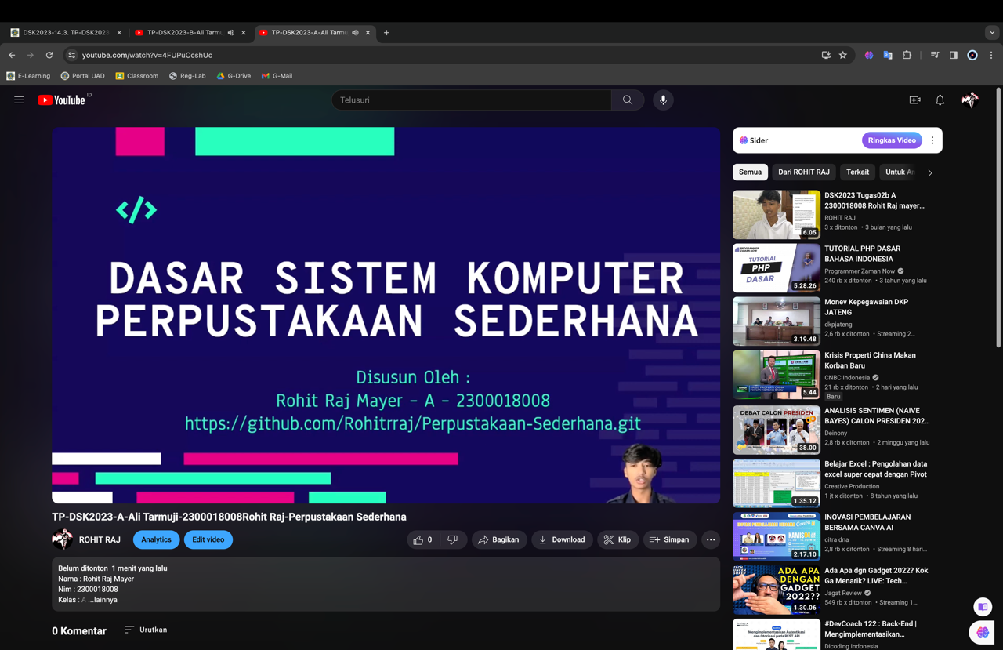

1. **Screenshot bukti publikasi di forum**

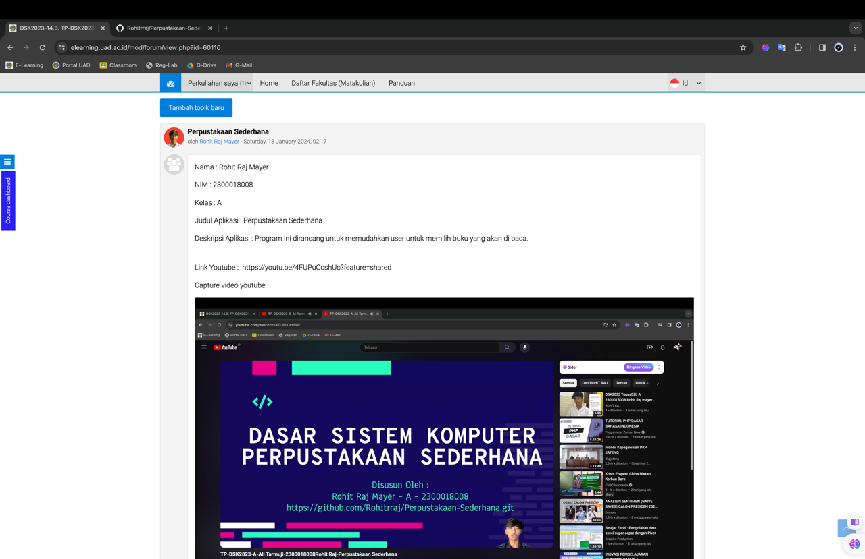

1. **Screenshot tampilan unggahan halaman projek Github setelah ditambahi/update file presentasi dan link youtube**

